**PENGARUH *DEBT TO EQUITY RATIO (DER) NET PROFIT MARGIN (NPM)* DAN RASIO BIAYA OPERASIONAL PENDAPATAN OPRASIONAL (BOPO) TERHADAP HARGA SAHAM PADA PERUSAHAAN SUBSEKTOR OTOMOTIF YANG TERDAFTAR DI BURSA EFEK INDONESIA PERIODE 2018-2022**

Skripsi  
Sebagai salah satu syarat untuk Memperoleh

Gelar Sarjana Manajemen pada  
Program Studi Manajemen



Muhamad Gama Fitra Sakti   
1961201258

**INSTITUT TEKNOLOGI DAN BISNIS AHMAD DAHLAN**

**JAKARTA**

**2024**

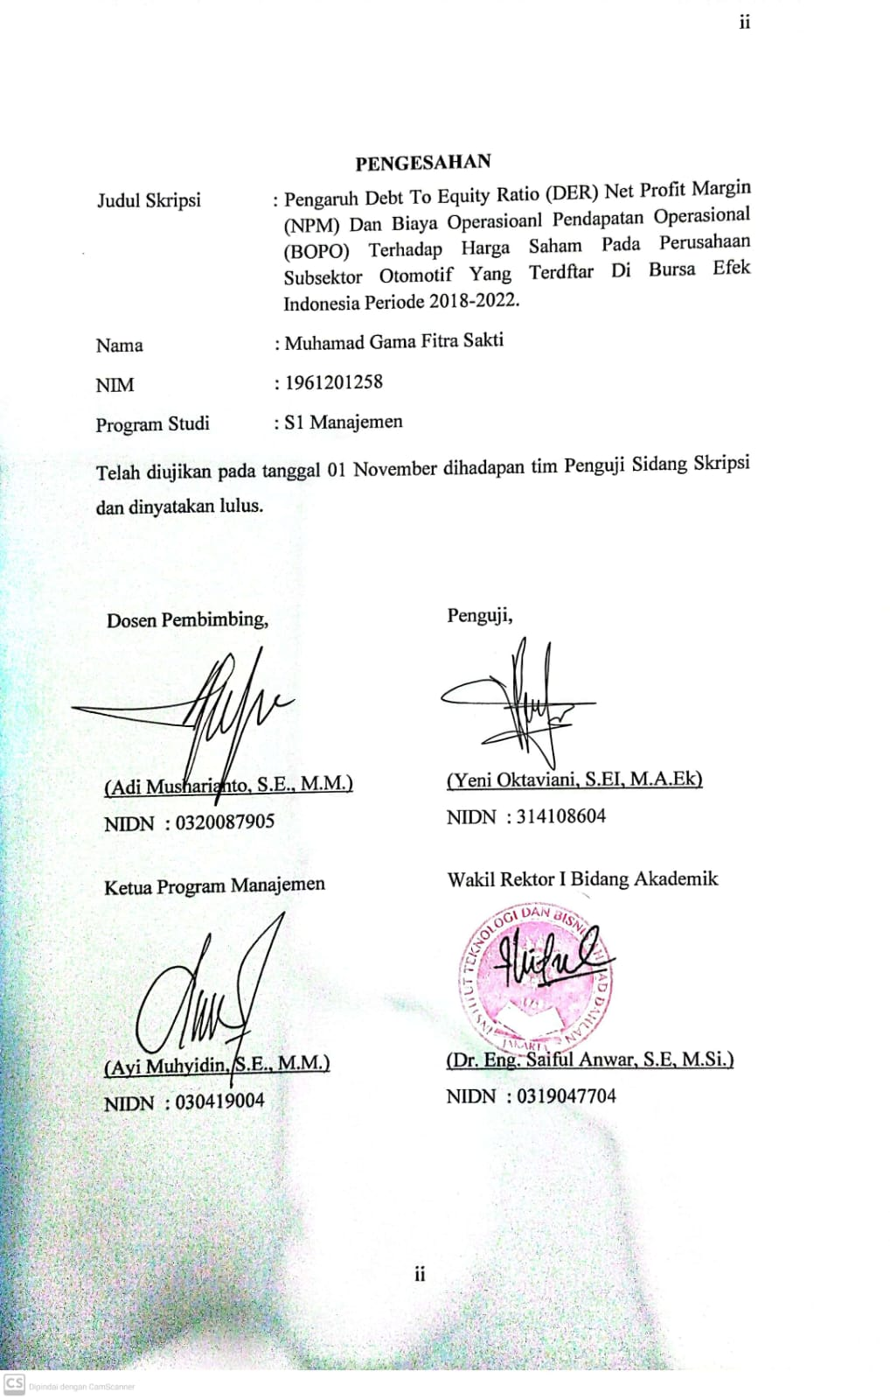

# 

*Teruntuk Istri Tercinta Zakiah, S.H*

*Ayahanda Muhamad Sunardi*

*Dan Ibunda Dian Ati Puspita Noer*

# KATA PENGANTAR

*Allhamdullilah* penulis panjatkan rasa Syukur atas kehadirat Allah SWT, dan karena karunianya penulis mampu menyelesaikan tugas akhir dari Program Studi Manajemen ITB Ahmad Dahlan Jakarta. Tema yang dipilih dalam skripsi ini adalah sesuai dengan konsentrasi yang penulis ambil, yaitu tentang Manajemen Keuangan.

Atas rampungnya skripsi ini, penulis ucapkan terimakasih kepada Bapak Adi Musharianto, S.E.,M.M selaku dosen pembimbing dan Bapak Markus Nugroho selaku Unit Head Produksi dari PT Forisa Nusapersada yang telah memberikan bimbingan dan kelonggaran waktu untuk penulis dapat menyelesaikan skripsi ini.

Akhir kata, semoga karya ini di masa mendatang dapat bermanfaat bagi penulis di masa yang akan datang, bagi peneliti selanjutnya, dan Masyarakat Indonesia pada umumnya.

Tangerang, 25 Februari 2024

Muhamad Gama Fitra Sakti

# DAFTAR ISI

PENGESAHAN ii

PERNYATAAN ORISINALITAS SKRIPSI iii

KATA PENGANTAR v

ABSTRAK vi

DAFTAR ISI vii

DAFTAR GAMBAR x

DAFTAR TABEL xi

BAB I 1

PENDAHULUAN 1

1.1 Latar Belakang 1

1.2 Pembatasan Masalah 6

1.3 Rumusan Masalah 6

1.4 Manfaat Penelitian 7

BAB II 8

TINJAUAN PUSTAKA, HIPOTESIS DAN KERANGKA PEMIKIRAN 8

2.1 Tinjauan Pustaka 8

2.1.1 Kinerja Keuangan 8

2.1.2 Rasio Keuangan 9

2.1.3 Jenis Rasio Keuangan 10

2.2 Tinjauan Pustaka 15

2.3 Kerangka Pemikiran 17

2.3.1 Pengaruh *Debt To Equity Ratio (DER)* Terhadap Harga Saham 18

2.3.2 Pengaruh *Net Profit Margin (NPM)* Terhadap Harga Saham 18

2.3.3 Pengaruh Biaya Operasional Pendapatan Operasional (BOPO) 18

2.4 Hipotesis 19

BAB III 20

METODE PENELITIAN 20

3.1 Desain Penelitian 20

3.2 Obyek & Waktu Penelitian 20

3.3 Sampel Penelitian 21

3.4 Waktu Penelitian 22

3.5 Variabel Penelitian 23

3.5.1 Independent Variable (X) 23

3.5.2 *Dependent Variable (Y)* 24

3.6 Operasionalisasi Variabel 24

3.7 Teknik Pengumpulan Data 26

3.8 Teknik Analisis Data 26

3.8.1 Analisis Regresi Linear Berganda 27

3.8.2 Uji Normalitas 28

3.8.3 Uji Multikolineritas 29

3.8.4 Uji Heteroskedastisitas 30

3.8.5 Uji Autokorelasi 31

3.8.6 Uji Hipotesis 32

BAB IV 38

HASIL DAN PEMBAHASAN 38

4.1 Gambaran Umum Obyek Penelitian 38

4.1.1 PT Astra International Tbk. 38

4.1.2 PT Bintraco Dharma Tbk 39

4.1.3 PT Multistrada Arah Sarana Tbk. 39

4.1.4 PT Selamat Sempurna Tbk. 39

4.1.5 PT Astra Otoparts Tbk. 40

4.1.6 PT Mitra Pinasthika Mustika Tbk. 40

4.1.7 PT Indomobil Sukses Internasional Tbk. 40

4.1.8 PT Indospring Tbk. 41

4.1.9 PT Gajah Tunggal Tbk. 42

4.1.10 PT Garuda Metalindo Tbk. 43

4.2 Deskripsi Data 43

4.3 Uji Statistik Deskriptif 44

4.4 Analisis dan Interpretasi Hasil 46

4.4.1 Hasil Uji Asumsi Klasik 47

4.4.2 Uji Hipotesis 50

4.5 Hasil Penelitian 57

BAB V 61

SIMPULAN DAN SARAN 61

5.1 Simpulan 61

5.2 Saran 62

DAFTAR PUSTAKA 64

LAMPIRAN 67

DAFTAR RIWAYAT HIDUP 72

# DAFTAR GAMBAR

Gamabar 1.1 Grafik Harga Saham PT Astra International Tbk. 4

Gambar 1.2 Grafik Penjualan 4

Gambar 2.1 Kerangka Pemikiran 19

Gambar 3.1 Kurva Dua Arah 35

Gambar 4.1 Hasil Uji Heteroskedastisitas 39

# DAFTAR TABEL

Tabel 2.1 Penelitian Terdahulu 16

Tabel 3.1 Populasi Penelitian 20

Tabel 3.2 Sampel Penelitian 21

Tabel 3.3 Waktu Penelitian 23

Tabel 3.2 Definisi Operasionalisasi Variabel 24

Tabel 3.3 Derajat Hubungan (Koefesien Korelasi) 36

Tabel 4.1 Hasil Uji Statistik Deskriptif 45

Tabel 4.2 Hasil Uji Normalitas 47

Tabel 4.3 Hasil Uji Multikolineritas 48

Tabel 4.4 Hasil Uji Autokorelasi 49

Tabel 4.5 Hasil Uji F (Simultan) Hitung 50

Tabel 4.6 Hasil Uji F (Simultan) Tabel 50

Tabel 4.7 Hasil Uji T (Parsial) 51

Tabel 4.8 Hasil Uji T Tabel (ɑ = 0,050) 52

Tabel 4.9 Hasil Uji Korelasi Pearson 53

Tabel 4.10 Hasil Uji Koefesien Determinasi (R2) 54